ZADANIA NA DNI OD 04.05.2020. DO 08.05.2020.
Witam w kolejnym tygodniu naszej nauki. Życzę miłej pracy i zabawy

TEMAT TYGODNIA: TAJEMNICE KSIĄŻEK
CELE OGÓLNE: Rozbudzanie zainteresowań czytelniczych; kształtowanie poszanowania dla książek

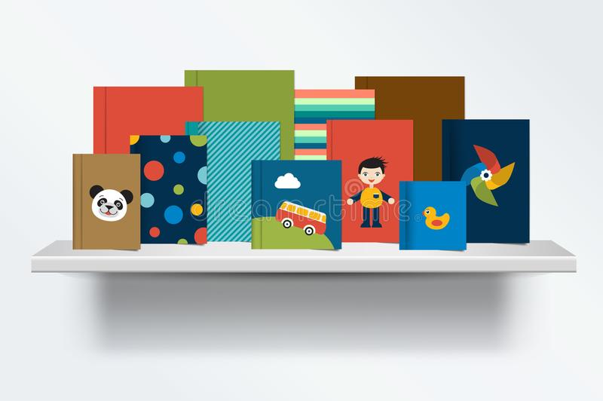

PONIEDZIAŁEK 04.05.2020.
TEMAT: CZYM SĄ DLA NAS KSIĄŻKI?
1. „DO CZEGO NIE SŁUŻĄ KSIĄŻKI?” – rozmowa kierowana, zwrócenie uwagi na niewłaściwe korzystanie z książek. Rodzic sugeruje, że skoro dziecko wie, do czego są książki, to niech teraz wskaże, do czego nie są. Dziecko podaje swoje pomysły.

2. SŁUCHANIE I ANALIZA WIERSZA
ALE WSTYD!
Dominika Niemiec

Dnia pewnego ciepłą zieloną wiosną
mała Ania patrzyła, jak kwiatki rosną.
A że chciała narysować sobie takie ładne kwiatki,
umieściła je na książce, na środku okładki.
Wiem, powiecie, że Ania książkę tak zniszczyła,
ale jeszcze ta historia wcale się nie skończyła.
Ale wstyd!
Siostra Ani, gdy tylko spostrzegła jej poczynania,
zaczęła szukać jakiegoś rozwiązania.
Chciała książkę wyszorować szczoteczką i wodą.
Może one na ten kłopot coś pomóc tu mogą?
Ale zamiast się poprawić, wszystko się pogorszyło,
bo książce to pranie wcale nie posłużyło.
Ale wstyd!
Mama, gdy zobaczyła poczynania swoich córek,
za zniszczenie książki dała im porządną burę.
Bo się okazało, że książka nie należy do dzieci,
a jedynie ktoś im tę książkę do czytania polecił.
I mama z biblioteki ją wypożyczyła.
A to bardzo ważna kwestia w tym momencie była.
Ale wstyd!
Przecież książki nawet pomazanej nie można wyrzucić.
Trzeba będzie ją do biblioteki jak należy zwrócić.
I wyjaśnić przyczynę jej stanu fatalnego,
jej pogięcia i pomięcia, obrazka nieoczekiwanego.
I książkę odkupić lub zapłacić karę.
Nikt się w takiej sytuacji nie czuje doskonale.
Ale wstyd!
Szybko do biblioteki poszła z córkami mama.
W bibliotece jak zwykle siedziała pani ta sama.
Przywitała wszystkich i już książkę ogląda.
Badawczo się przygląda książce, dziewczynkom się przygląda.
– I co żeście tutaj, łobuziaki, uczyniły?
– Przepraszamy, trochę żeśmy książkę uszkodziły.
Ale wstyd!
– No cóż, musicie teraz naprawić swe zachowanie.
Zaraz wymyślę dla was jakieś zadanie.
Pomożecie mi poustawiać stos książek na półki,
a wtedy wybaczymy wam te wyczyny, te bzdurki.
Dziewczynki zabrały się do pracy ku uciesze mamy.
– Jak dbać i szanować książki, teraz zapamiętamy.
A gdzie wstyd? Już minął, znikł!
Pytania do wiersza:
Czego dotyczył wiersz?
Co stało się z książką?
Kto ją zniszczył?
Czy takie zachowanie było właściwe?
Skąd dziewczynki miały książkę?
Co musiały zrobić po tym, jak zniszczyły książkę?
Co czuły dziewczynki, gdy oddawały książkę do biblioteki?
Co musiały zrobić w bibliotece?
Czy to było przyjemne uczucie?
Czy to, co czuły, minęło?

PYTANIA:
a) Czego dotyczył wiersz?
b) Co stało się z książką?
c) Kto ją zniszczył?
d) Czy takie zachowanie było właściwe?
e) Skąd dziewczynki miały książkę?
f) Co musiały zrobić po tym, jak zniszczyły książkę?
g) Co czuły dziewczynki, gdy oddawały książkę do biblioteki?
h) Co musiały zrobić w bibliotece?
i) Czy to, co czuły, minęło?

3. „SZPITAL DLA KSIĄŻEK” – zabawa w reperowanie zniszczonych książek
- posegreguj książki w swojej biblioteczce na „chore” i „zdrowe” (czyli uszkodzone
i nieuszkodzone);
- uszkodzone książki sklej taśmą, pozaginane kartki wyprostuj, obłóż folią;

WTOREK 05.05.2020.
TEMAT: JAK POWSTAJE KSIĄŻKA?
1. RODZIC CZYTA OPOWIADANIE

MAŁA KSIĄŻKA O KSIĄŻCE
Agnieszka Filpkowska
Julka już od kilku dni nie chodziła do przedszkola. Miała anginę i musiała zostać w domu. Mama nie zawsze miała czas, żeby się z nią pobawić, czy poczytać jej jakąś książkę, bo była zajęta nadrabianiem zaległości w pracy. Żeby się nie nudzić, dziewczynka wymyślała sobie przeróżne zajęcia. Najbardziej spodobało jej się tworzenie własnych, barwnie ilustrowanych książeczek. Kilka kartek papieru składała na pół, wkładała jedną w drugą i po zrobieniu na grzbiecie dwóch otworów dziurkaczem, związywała wszystko razem ozdobną wstążeczką. Potem zabierała się do zapełniania stron obrazkową opowieścią, gdzieniegdzie opatrzoną prostym słowem, które już potrafiła samodzielnie napisać.
– Mamo, jak będę duża, to zostanę księgarnią – oznajmiła pewnego dnia Julka pochłonięta ozdabianiem swoich małych arcydzieł.
–– Doprawdy? – rzuciła mama, zerkając na córkę znad laptopa, po czym zanurzyła usta w zimnej już kawie, tylko po to, by nie wybuchnąć śmiechem.
– To znaczy, czym dokładnie będziesz się zajmować?
–– No jak to czym? Robieniem książek, tak jak teraz – odpowiedziała dziewczynka.
–– Wiesz, córciu, księgarnia to właściwie nie jest osoba, tylko miejsce, taki sklep, w którym można kupić książki. I tam pracują księgarze albo księgarki, czyli osoby, które powinny znać się na literaturze, umieć coś doradzić, polecić – wyjaśniła mama. – Ale zanim książka trafi do księgarni, nad jej powstaniem pracuje wiele osób.
–– No popatrz, a ja robię wszystko sama i to jeszcze z anginą – rzekła z dumą Julka.
–– Tak, jesteś bardzo dzielna – przyznała ze śmiechem mama. – I wiesz co? Mam dla ciebie ciekawe zadanie. Co powiesz na stworzenie książki o tym, jak powstaje książka?
–– Super pomysł! – ucieszyła się mała artystka. – To od czego powinnam zacząć?
–– Hmmm… Najpierw powinnaś narysować las.
–– Jak to? To książki powstają w lesie?
–– Nie w lesie, tylko z lasu, a dokładnie z rosnących w nim drzew, które są ścinane, potem odpowiednio mielone i w specjalnej fabryce przetwarzane na papier
– sprostowała mama.
Julka zostawiła na razie stronę okładki pustą. Na kolejnej zaś naszkicowała stojące w szeregu drzewa o rozłożystych koronach. Od nich skierowała strzałkę w stronę złożonej z prostokątów i trójkątów fabryki z dymiącymi kominami. A dalej narysowała pokaźną stertę papierów. I czekała na dalsze wskazówki.
–– Teraz potrzebujemy autora, czyli osoby, która wymyśli opowieść. Od niego wszystko zależy. To on tworzy świat, jaki będziesz sobie później wyobrażać jako czytelnik. Zapełnia ten świat bohaterami, którym pozwala przeżywać różne przygody – kontynuowała mama. – To on w magiczny sposób przemienia pustą kartkę papieru w barwną, tętniącą życiem historię.
W Julkowej książeczce wnet pojawił się pochylony nad dużym zeszytem mężczyzna w okularach, trzymający w ręce coś, co chyba miało być długopisem. Z głowy pisarza „wypączkowała” chmurka pełna pomysłów autora. Była tam królewna w krzywej koronie, ziejący pomarańczowym ogniem smok i rycerz z mieczem w dłoni.
–– Piękne te twoje rysunki – skomentowała mama z uznaniem. – Może zamiast księgarnią, zostaniesz ilustratorką. To kolejna ważna osoba tworząca książkę.
–– Czasami ważniejsza od pisarza, prawda? Bo w niektórych książkach są tylko obrazki, tak jak w mojej! – ożywiła się Julka. – Wiem! Na następnej stronie narysuję siebie, jak tworzę ilustracje do mojej książki! – I tak też zrobiła.
–– Dobrze, to teraz czas na współpracę z wydawnictwem – podsumowała mama. – Pracują tam redaktorzy, którzy podpowiadają autorowi, jak ulepszyć napisany tekst, dokonują korekty, czyli poprawiają znalezione błędy, i przygotowują książkę do druku.
–– A na czym polega to przygotowanie? – zainteresowała się mała ilustratorka.
–– Na wybraniu odpowiedniego koloru, kształtu czy wielkości liter, rozmieszczeniu tekstu oraz ilustracji na stronie, na zaprojektowaniu okładki i stron tytułowych – wyliczała mama. – O, widzę, że już naszkicowałaś małe wydawnictwo.
–– Tak, tu jest redaktor, który czyta książkę i poprawia błędy – objaśniała Julka, wskazując postać siedzącą przy nieforemnym biurku. – A ten wybiera najładniejsze literki z tych powieszonych na maleńkich wieszaczkach.
–– Pięknie! – zachwyciła się mama. – Choć wiesz, dziś pisarze i redaktorzy zwykle pracują na komputerach, tak jest szybciej i wygodniej – dodała rozbawiona. – Ciekawa jestem, jak narysujesz drukarnię, do której właśnie zmierzamy. Są tam specjalne maszyny, które na ogromnych arkuszach papieru drukują wiele stron książki jednocześnie. Potem te arkusze trzeba odpowiednio pociąć, złożyć w całość i skleić albo zszyć. A na koniec oprawić w piękną okładkę. I tak powstał szkic drukarni, w której drukarze, niczym dzielne krawcowe, próbowali okiełznać pokrytą mrówczym pismem płachtę papieru za pomocą nożyczek oraz igły z nitką.
– Brawo, Julciu! – Mama pogładziła córkę po głowie. – Tak właśnie powstaje książka, która zostanie teraz wysłana do księgarni, gdzie stanie na półce, a potem trafi do rąk czytelników.
–– A moja, jak już wyzdrowieję, trafi do Julka, którego narysuję na okładce z otwartą książką na kolanach! – oznajmiła radośnie dziewczynka, dumna ze swojego dzieła.

Jak powstaje każda książka? Kto słuchał, odpowie.
Najpierw rodzi się w pisarza pomysłowej głowie.
Gdy redaktor w wydawnictwie tekst dobrze ogarnie.
O druk, cięcie i oprawę poprosi drukarnię.

2. HISTORYJKA OBRAZKOWA „JAK POWSTAJE KSIĄŻKA?”
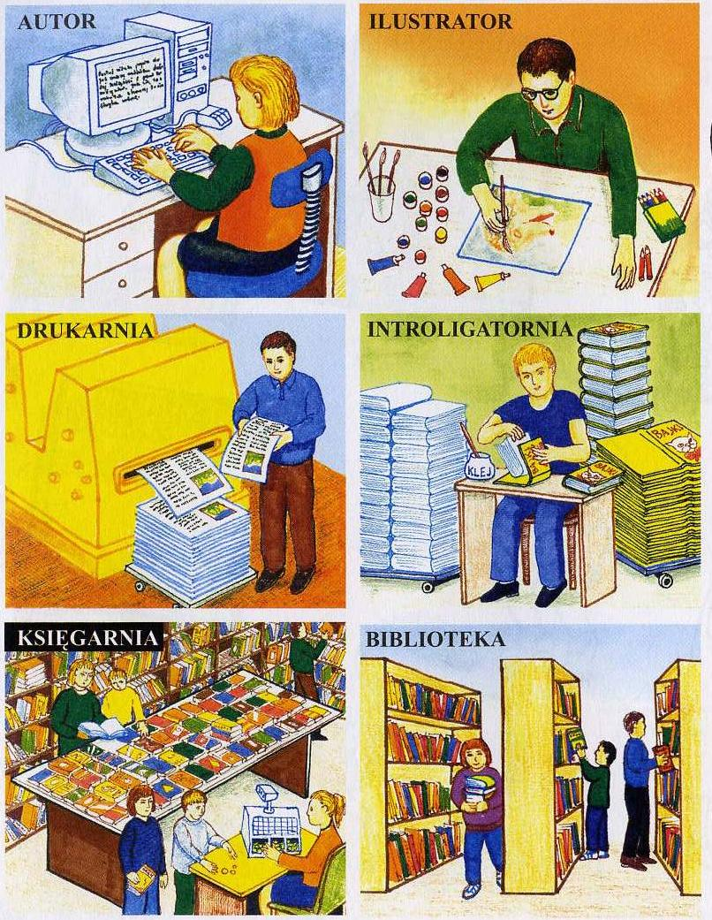

3. ZAKŁADKA DO KSIĄŻKI
Wykonaj zakładkę do książki według własnego pomysłu lub obejrzyj tu
Oto link: https://pl.pinterest.com/blogpanimonia/zak%C5%82adki-do-ksi%C4%85%C5%BCek/

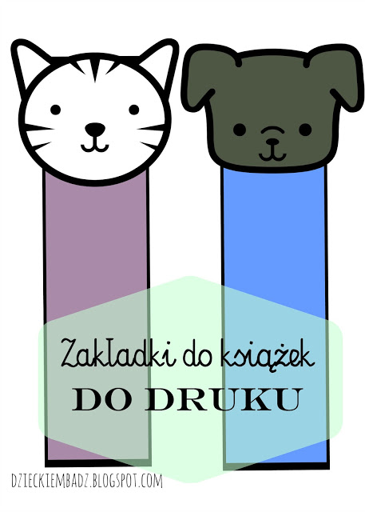

ŚRODA 06.05.2020.
TEMAT: JESTEŚMY AUTORAMI

1. CZĘŚCI KSIĄŻKI
Rodzic z dzieckiem ogląda dowolną książkę. Rodzic pokazuje, gdzie jest:
- autor;
- okładka;
- grzbiet książki;
- ilustracja;
- tytuł;
- numer strony;
- spis treści;
Dziecko powtarza słowa za rodzicem i odgaduje pierwszą i ostatnią literę w wyżej wymienionych słowach

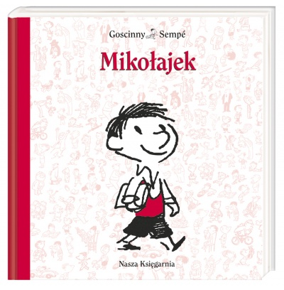

2. MOJA KSIĄŻKA
Wykonaj swoją własną książkę. Przypomnij sobie, jak zbudowane są książki; przygotuj kilka kartek; narysuj na nich coś ciekawego; złącz kartki wstążeczką lub ozdobnym sznurkiem; pamiętaj, żeby napisać tytuł
i autora, czyli siebie oraz ozdobić okładkę
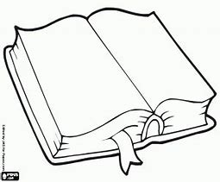

3. ĆWICZENIA GIMNASTYCZNE
- „Tajemnicza książka” – połóż książkę na głowę, staraj się utrzymać ją w tej pozycji wykonując polecenia: obróć się; tańcz; idź bokiem; kucnij;
- „W księgarni” – połóż się na podłodze na boku z podkurczonymi nogami. Na hasło: Książki się otwierają! Dz. kładzie się na wznak, wyciągnij na boki ręce i nogi. Na hasło: Kartki się przewracają! – klaszcze w dłonie (rodzic mówi, ile stron ma książka, a dziecko tyle razy klaszcze). Na hasło: Książki się zamykają! – powrót do pozycji wyjściowej – leżenie na boku z podkurczonymi nogami. Gdy rodzic powie : Książki stoją na regale! – stanie na baczność

4. KARTY PRACY DLA CHĘTNYCH
Link: https://panimonia.pl/wp-content/uploads/2020/04/dzień-książki-karty.pdf

CZWARTEK 07.05.2020.
TEMAT: BIBLIOTEKA

1. „W BIBLIOTECE” – rozwijanie mowy i myślenia

Biblioteka, to budynek, w której można wypożyczyć książki.Przypomnij sobie swoją wizytę w bibliotece
i opowiedz rodzicom, jak należy się w niej zachowywać.

W parkach, możesz zauważyć taki dziwny domek z książkami – są to budki do wymiany książek

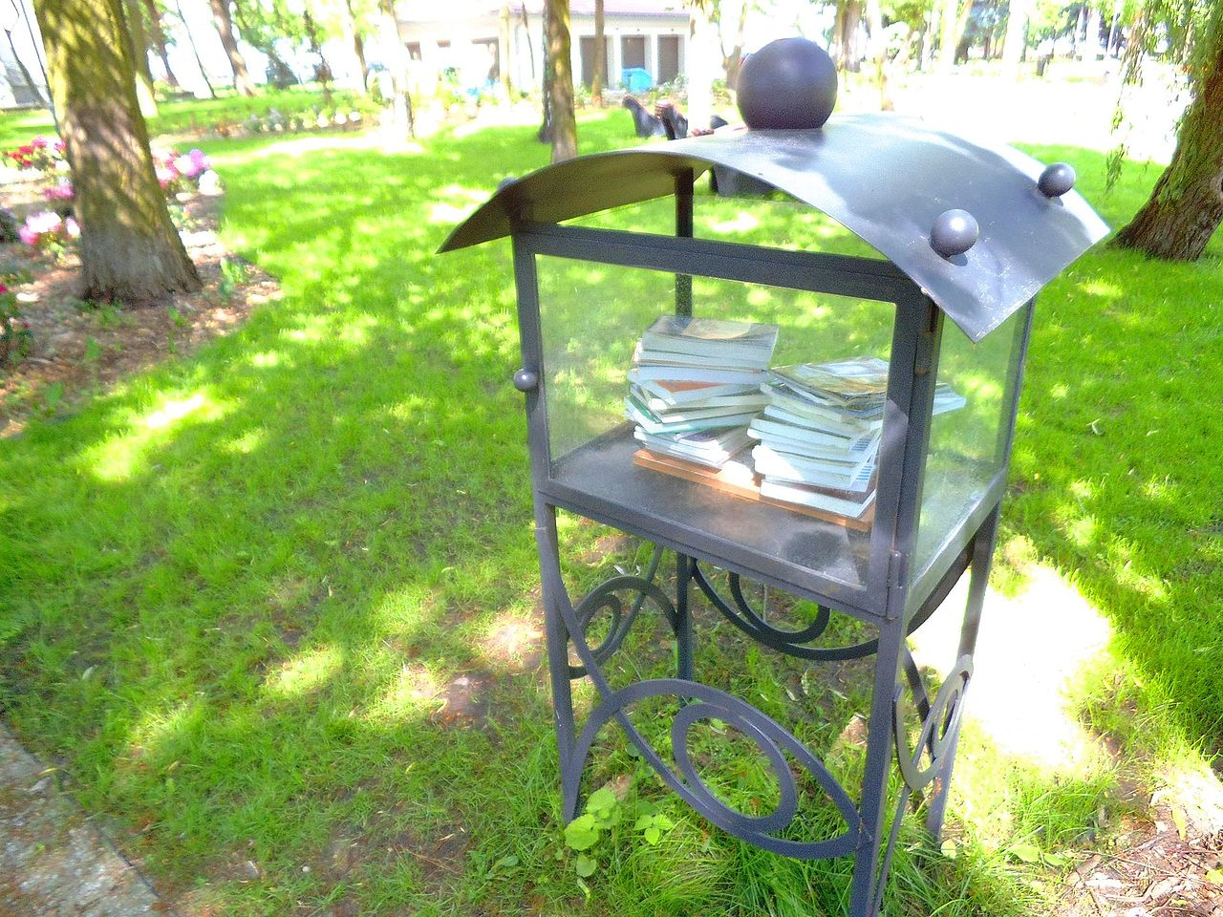

2. ZABAWA MATEMATYCZNA „Od… do…”- doskonalenie umiejętności porównywania
Porównaj książki w swojej biblioteczce, bo jak zauważyłeś/aś nie wszystkie są takie same:
- ułóż książki od najwyższej do najniższej;
- ułóż książki od najcieńszej do najgrubszej;
- ułóż książki od najlżejszej do najcięższej;

3. PIOSENKA „MAŁEJ ORKIESTRY DNI NASZYCH”
Posłuchaj piosenki i naucz się jej na pamięć. Podczas słuchania piosenki uporządkuj swoje książki

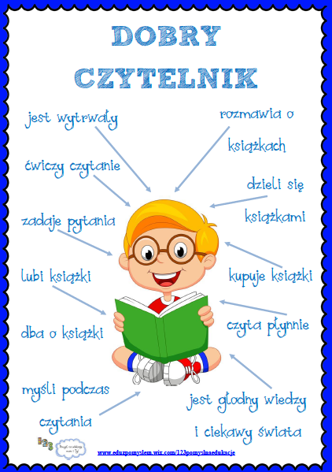

PIĄTEK 08.05.2020.

TEMAT: KSIĘGARNIA

1. Księgarnia, to sklep, w którym można kupić nie tylko książki. Powiedz, co jeszcze można kupić
w księgarni?

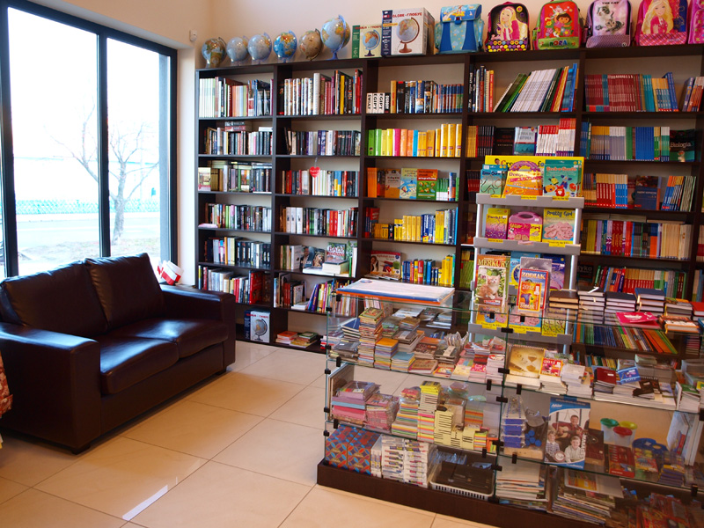
POLSKA
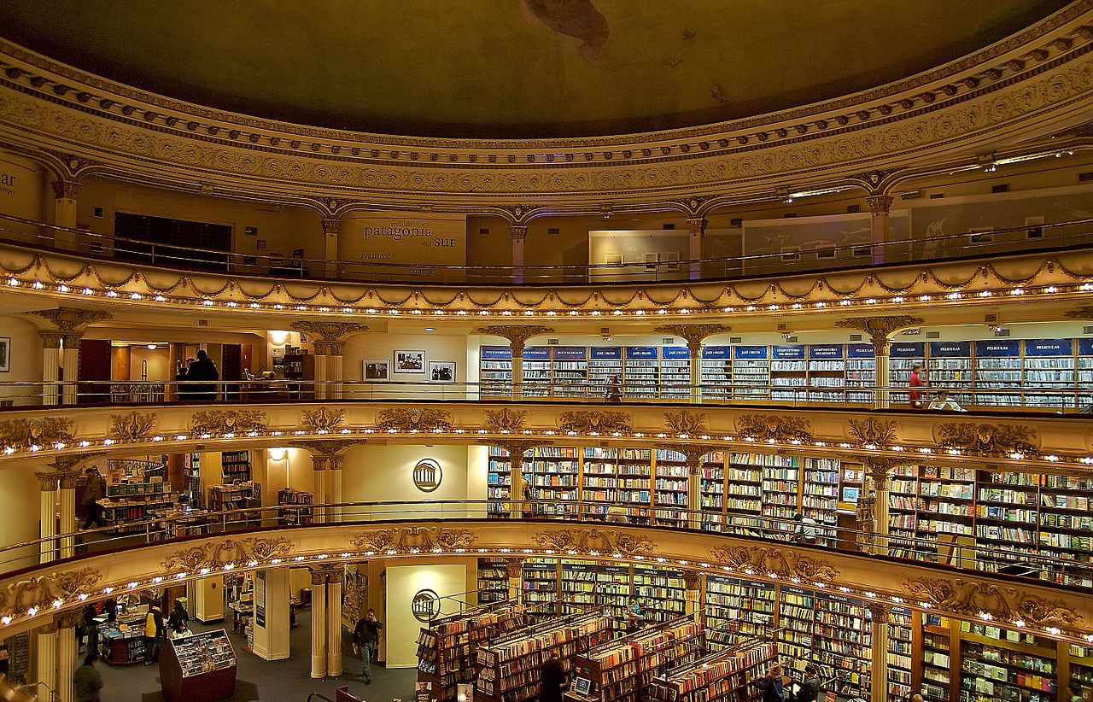
ARGENTYNA
2. ZABAWA W KSIĘGARNIĘ

Zostałeś/aś księgarzem. Księgarz, to osoba, która prowadzi księgarnię, a więc sprzedaje, zamawia towar, nakleja ceny, dba o czystość i porządek w księgarni.
Przygotuj swoją księgarnię w domu. Poukładaj książki, które znajdują się w całym domu, gazety, przybory szkolne, plecaki i inne; naklej ceny (od 1 do 10); przygotuj pieniądze i gotowe – możesz sprzedawać!

3. „POCZYTAJ MI MAMO”

Po skończonej zabawie w księgarnię, poproś mamę o przeczytanie twojej ulubionej bajki

DO ZOBACZENIA! POZDRAWIAM WAS SERDECZNIE!

